III edycja konkursu ASSETs+ European Defence Challenge
To wspaniała okazja dla studentów, aby rozwinąć swoją karierę i otworzyć nowe horyzonty. Termin nadsyłania zgłoszeń: 14 listopada 2022 r. Organizatorem tej edycji jest Politechnika Rzeszowska, a tematem przewodnim to: „Security – threats identification and defence strategies".
Threats in the areas of: defence industry, intellectual property theft, military equipment, auxiliary equipment, information flow, data protection, military operations, border surveillance and others, in the context of security and cybersecurity.
Zagrożenia w obszarach: przemysł obronny, kradzież własności intelektualnej, sprzęt wojskowy, sprzęt pomocniczy, przepływ informacji, ochrona danych, operacje wojskowe, ochrona granic i inne, w kontekście bezpieczeństwa i cyberbezpieczeństwa.
Kto może uczestniczyć?
W wydarzeniu mogą uczestniczyć studenci studiów inżynierskich, licencjackich lub magisterskich ze wszystkich wydziałów europejskich uniwersytetów, ośrodków kształcenia zawodowego i szkoleń oraz innych instytucji zajmujących się edukacją. Do zadań uczestników należy napisanie jednostronicowej pracy z propozycją przedstawiającą nowe zastosowanie lub sugerować ulepszenia nowej technologii. W pracy należy wziąć pod uwagę nie tylko aspekty technologiczne, lecz także społeczno-ekonomiczne, polityczne, etyczne i środowiskowe. Rada ekspertów na podstawie opinii recenzentów wybierze najlepsze prace, które przejdą do drugiego etapu.

Studenci są gorąco zachęcani do tworzenia zespołów w parach, znalezienia partnera z innego uniwersytetu lub kraju. Będą też mogli wziąć udział w kilku krótkich seminariach, które pomogą im zrozumieć znaczenie poprawy bezpieczeństwa i napisać dobre prace.

Seminaria
Studenci będą mogli wziąć udział w kilku krótkich seminariach, które pomogą im zrozumieć znaczenie poprawy bezpieczeństwa i napisać dobre eseje:
- Security aspects from the industry point of view, 10 października.
- How to write a good report?, 17 października.
- Critical Thinking, 24 października.
- Literature review methodologies, 31 października.
- The role of cybersecurity for defence, 8 listopada.
- Webinar z ekspertami ds. obronności, 12 grudnia.

Najlepsze trzy zespoły i najlepszy esej studenta w wieku do 20 lat otrzymają nagrody oraz publiczne uznanie na stronie internetowej ASSETs+ i w sieciach społecznościowych. Więcej informacji i rejestracja za pośrednictwem strony internetowej ASSETs+: https://assetsplus.eu/challenge
Projekt ASSETs+
Sojusz na rzecz umiejętności strategicznych w zakresie nowych technologii w dziedzinie obronności (ASSETs+) to czteroletni projekt w ramach programu Erasmus+, oparty na ścisłej współpracy pomiędzy przedsiębiorstwami z przemysłu obronnego, organizacjami sektorowymi, szkołami wyższych, instytucjami kształcenia i szkolenia zawodowego oraz ośrodkami badawczymi – łącznie 30 partnerów z 8 krajów oraz przedstawicieli szerszego ekosystemu.
Celem projektu ASSETs+ jest stworzenie zrównoważonego łańcucha dostaw wykwalifikowanego personelu dla europejskiego przemysłu obronnego, który będzie stymulował innowacje, zarówno przez przyciąganie wysoko wykwalifikowanych młodych osób, jak i podnoszenie kwalifikacji obecnych pracowników.
Proponowane programy edukacyjne i szkoleniowe dotyczą następujących głównych technologii: Sztuczna inteligencja, robotyka, C4ISTAR* i cyberbezpieczeństwo.
(*) C4ISTAR: Command, Control, Communications, Computers, Information/Intelligence, Surveillance, Targeting Acquisition and Reconnaissance
Partnerzy Konsorcjum ASSETs+
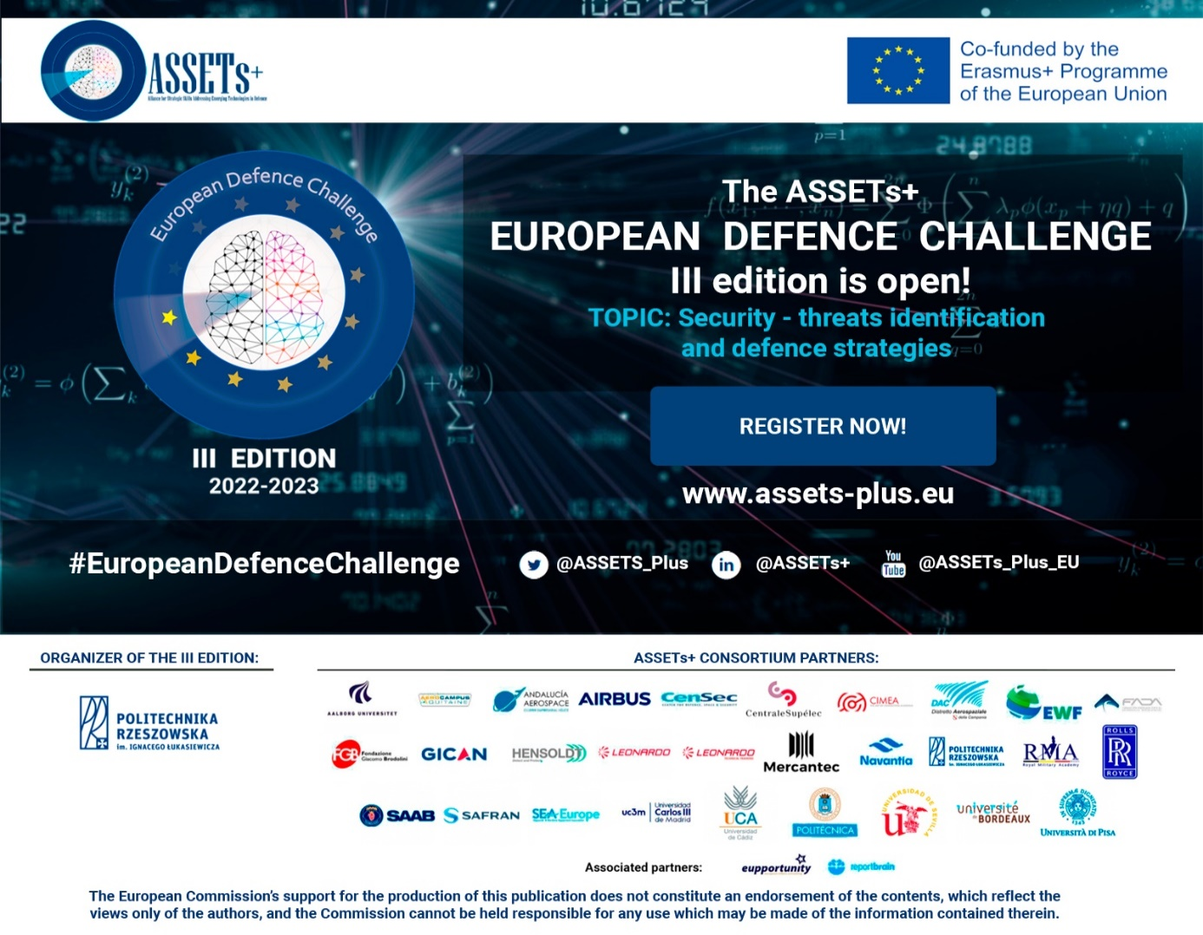
Więcej informacji: communication@assets-plus.eu
Śledź nas na:
Użyj hashtagu: #EuropeanDefenceChallenge
Strona internetowa: www.assets-plus.eu
Twitter: @ASSETS_Plus
Linkedin: @ASSETs+
YouTube: ASSETs_Plus_EU

